FR-SECURELOCKER
- ANALISIS

- 1 Perumusan Masalah

Kecerdasan Buatan didefinisikan sebagai kecerdasan entitas ilmiah. Sistem seperti ini umumnya dianggap komputer. Kecerdasan diciptakan dan dimasukkan ke dalam suatu mesin (komputer) agar dapat melakukan pekerjaan seperti yang dapat dilakukan manusia. Beberapa macam bidang yang menggunakan kecerdasan buatan antara lain sistem pakar, permainan komputer logika fuzzy, jaringan syaraf tiruan dan robotika. sehingga dengan adanya kecerdasan buatan semua pekerjaan yang sulit dilakukan menjadi lebih mudah.
Dengan memanfaatkan kecerdasan buatan dalam bidang face recongition yang diimplementasikan untuk kunci keamanan dalam pengaksesan loker dapat memberikan keamanan lebih dan kemudahan bagi pengguna.
- 1.1 Identifikasi Masalah
Indentifikasi masalah berisikan kekurangan-kekurangan loker yang belum menggunakan sistem keamanan berbasis face recognition yang meliputi :
- Loker yang masih menggunakan kunci kurang praktis tidak aman.
- Pengguna yang kadang-kadang lupa mengunci loker miliknya sehingga rawan kehilangan barang.
- Pengguna yang tidak sengaja menghilangkan kunci loker yang menyebabkan pengguna tidak dapat membuka loker kembali.

- 2 Problem Statement
Problem statement berisikan kelebihan dari sistem yang dibagun yang meliputi :
- Sistem ini memberikan kemudahan dan keamanan lebih dalam pengelolaan loker.

- 3 Functional Requirement
Functional requirement berisikan fitur-fitur yang terdapat pada sistem yang dibangun meliputi :
- Sistem memiliki kemampuan untuk melaksanakan inisialisasi sistem awal dengan melakukan scanning kamera webcam dan mendeteksi perangkat FR-SecureLocker.
- Sistem memiliki kunci keamanan dengan memasukkan identitas dan face recognition.
- Sistem dapat merekam data operator dan pengguna.
- Sistem mampu merekan track record pengguna dalam pengaksesan loker.
- Sistem mampu mengunci loker secara otomatis apabila loker terbuka dengan lama waktu yang telah ditentukan operator.
- Sistem mampu mendeteksi wajah pengguna secara realtime dan kemudian menampilkannya di layar monitor.
- Sistem memiliki fungsi pencarian, penyortiran data dalam database sistem.

- 4 Non Functional Requirement
Non functional requirement berisikan batasan pada sistem yang dibangun meliputi :
- Sistem dapat berjalan dibawah sistem operasi windows.
- Besarnya perangkat lunak sistem maksimal sebesar 500 mb.
- Dalam instalasi perangkat lunak sistem hanya perlu menyalinnya saja ke komputer dan setelah itu perangkat lunak sistem dapat dijalankan.
- Sistem memiliki antarmuka yang mudah dipahami.
- Proses sistem dalam melakukan deteksi wajah berlangsung tidak lebih dari 10 detik.

- 5 Model Analysis
Model analysis berisikan gambaran umum dari sistem yang dibangun yang terdiri dari textual analysis dan use case.
- 5.1 Textual Analysis
Secara umun FR-SecureLocker merupakan kepanjangan dari Face Rocognition Secure Locker adalah sistem loker dengan keamanan akses berbasis face recogniton yang dapat mengidentifikasi identitas pengguna melalui deteksi wajah dan memberikan track record pengguna dalam mengakses loker.
Sistem ini memiliki antarmuka yang terdiri dari antarmuka operator dan antarmuka pengguna. Pada antarmuka operator, sebelum masuk operator diharuskan memasukkan nama dan password untuk identifikasi identitas operator, selanjutnya operator dapat merekam data identitas pengguna yang berisikan identitas pengguna, kalibrasi face recognition, dan nomor loker pengguna. Didalam antarmuka ini terdapat fitur lainnya seperti track record pengguna, mengatur penguncian loker otomatis, membuka loker dan mengunci loker tanpa identifikasi identitas pengguna, dan merekam data identitas operator baru. Sedangkan pada antarmuka pengguna, ketika membuka loker diharuskan untuk berada di depan face recognition place dengan tujuan agar sistem dapat melakukan identifikasi identitas pengguna di database. Ketika identitas pengguna teridentifikasi sistem menanpilkan video webcam di layar monitor dengan blok kotak hijau di area wajah dan teks hijau yang berisi identitas pengguna. Setelah muncul tampilan tersebut, pengguna dapat menekan tombol pembuka kunci loker yang berada di face recognition place untuk membuka loker sesuai dengan nomor loker yang terdapat dalam identitas pengguna. Setelah itu sistem membuka pintu loker ditandai dengan sistem menyalakan led hijau yang terdapat pada setiap loker. Untuk mengunci loker pengguna menekan tombol pengunci loker yang terdapat pada setiap loker. Setelah pengguna menekan tombol tersebut, sistem menutup pintu loker dan mematikan led hijau.

- 5.2 Use Case
Use case berisikan penjelasan interaksi yang terdiri antara aktor dari interaksi sistem yang dibangun.
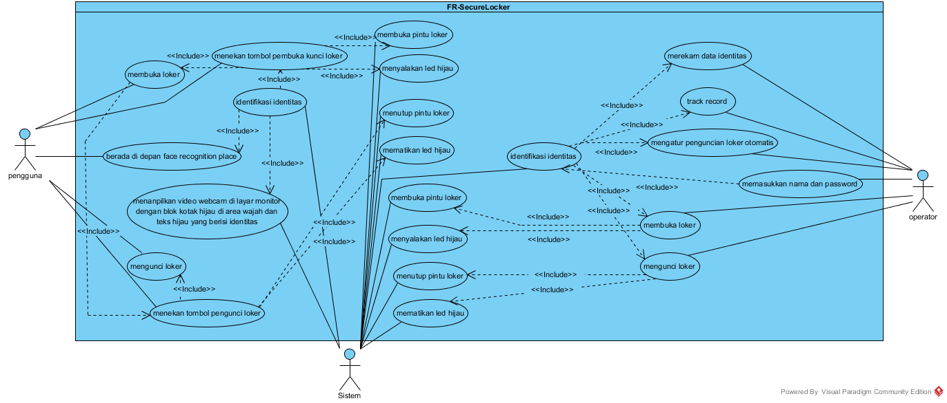
Gambar 1. Use case diagram FR-SecureLocer
- 5.3 Class Diagram
Class diagram berisikan penjelasan hubungan antar class dalam sebuah sistem yang dibangun dan bagaimana setiap class dapat saling berkolaborasi untuk mencapai sebuah tujuan.
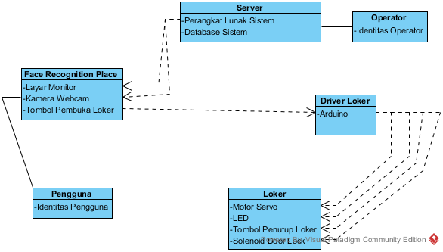
Gambar 2. Class diagram FR-SecureLocker

